Некоммерческие организации в России
На 17 июня 2016 г. Минюстом было зарегистрировано 227 тыс. 397 некоммерческих организаций
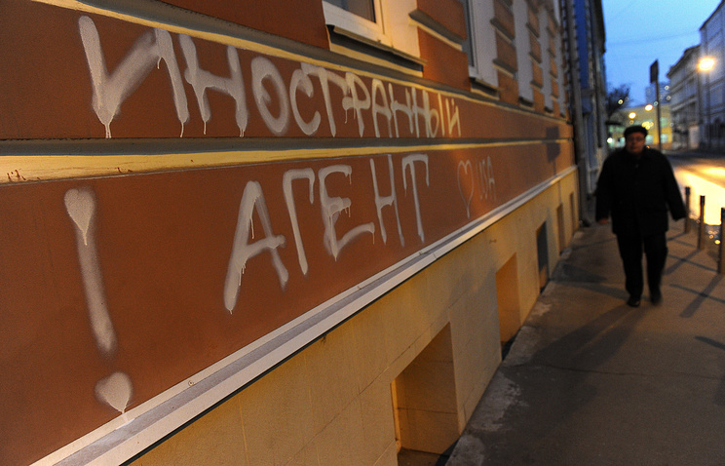
© ИТАР-ТАСС/ Сергей Карпов
Некоммерческая организация (НКО) - это организация, не имеющая в качестве основной цели своей деятельности извлечение прибыли и не распределяющая полученную прибыль между участниками. Создается для оказания услуг в социальной, благотворительной, культурной, образовательной областях, а также для защиты прав граждан и организаций, оказания юридической помощи и др.
Понятие "некоммерческая организация" впервые было введено Основами гражданского законодательство Союза ССР и республик (утверждены Верховным Советом СССР 31 мая 1991 г.). Затем оно было закреплено в 1994 г. Гражданским кодексом РФ.
12 января 1996 г. президентом РФ Борисом Ельциным был подписан федеральный закон РФ "О некоммерческих организациях" (последние изменения внесены 2 июня 2016 г.), который в настоящее время регулирует деятельность НКО в России.

Создание и регистрация
НКО могут создаваться в форме автономной некоммерческой организации, фонда, учреждения, ассоциации или союза, общественной организации, религиозного объединения, национально-культурной автономии и др. Наименование некоммерческой организации в обязательном порядке должно содержать указание на ее организационно-правовую форму и характер деятельности.
СМОТРИТЕ ТАКЖЕ
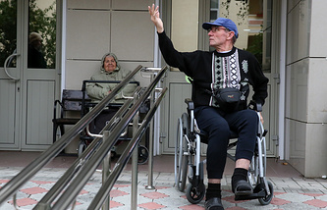
Социально ориентированные НКО в 2015 году получили более 10 млрд рублей
Учредителями могут выступать совершеннолетние граждане России, иностранные граждане и лица без гражданства, а также юридические лица - российские и зарубежные. Предусмотрены некоторые ограничения. Так, учредителем (участником или членом) НКО не могут быть иностранные граждане, в отношении которых принято решение о нежелательности их пребывания в России. Кроме того, учредителем не могут выступать организации или лица, чья деятельность была признана экстремистской.
НКО могут заниматься предпринимательской деятельностью, только если она направлена на достижение целей организации. Распоряжением правительства РФ от 13 сентября 2007 г. определен перечень видов предпринимательской деятельности, которую вправе осуществлять некоммерческие организации, причем они могут быть зарегистрированы только в организационно-правовой форме фонда, АНО, общественной или религиозной организации. НКО могут пользоваться упрощенной системой налогообложения, если доля участия в них других организаций составляет менее 25%.
Решение о государственной регистрации НКО общероссийского уровня, а также отделений международных организаций и иностранных некоммерческих неправительственных организаций принимает центральный аппарат Министерства юстиции РФ (Минюст). Межрегиональные, региональные и местные НКО регистрируют территориальные органы министерства.
Если в ходе деятельности НКО осуществляет действия, противоречащие ее уставным целям и действующему законодательству, ей может быть вынесено письменное предупреждение со стороны Минюста, или со стороны прокурора - в виде представления об устранении нарушений. После более двух письменных предупреждений или представлений НКО может быть ликвидирована по решению суда. Ликвидация НКО считается завершенной после внесения соответствующей записи в Единый государственный реестр юридических лиц.

Статистика по НКО
На 17 июня 2016 г. Минюстом было зарегистрировано 227 тыс. 397 некоммерческих организаций, в том числе в Москве - 33,8 тыс., в Московской обл. - 15 тыс., Санкт-Петербурге - 12,2 тыс., Свердловской обл. - 6,6 тыс., Краснодарском крае - 6,5 тыс., Татарстане - 5,5 тыс., Башкирии - 5,2 тыс. Впоследствии 4 тыс. 253 организации были исключены из числа НКО в связи с прекращением деятельности.
Президент РФ Владимир Путин, выступая 1 октября 2015 г. на заседании Совета при Президенте РФ по развитию гражданского общества и правам человека, заявил, что "в НКО трудятся более 670 тыс. человек".
Список НКО опубликован на сайте Минюста России.

НКО - иностранный агент
Понятие "НКО-иностранный агент" было введено федеральным законом от 20 июля 2012 г., документ внес изменения в законодательные акты в части регулирования деятельности некоммерческих организаций. Согласно документу, НКО, занимающиеся политической деятельностью на территории России, могут получать финансирование из иностранных источников только в том случае, если они зарегистрируются в Минюсте в качестве иностранного агента.
СМОТРИТЕ ТАКЖЕ
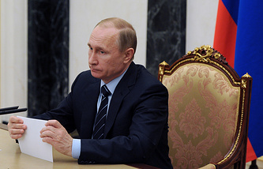
Путин подписал закон, уточняющий понятие "политическая деятельность" для НКО
За нарушения законодательства о статусе иностранного агента Кодексом РФ об административных нарушениях предусмотрены различные штрафы - до 300 тыс. руб. для должностных лиц и до 500 тыс. руб. для юридических. Кроме того, предусмотрена уголовная ответственность за злостное уклонение от представления необходимых документов для включения НКО - иностранного агента в соответствующий реестр Минюста: максимальное наказание - лишение свободы до двух лет (статья 330.1 Уголовного кодекса РФ).
28 декабря 2012 г. президент РФ Владимир Путин подписал закон "О мерах воздействия на лиц, причастных к нарушениям основополагающих прав человека и свобод человека, прав и свобод граждан РФ" (закон был подписан после принятия в США "Акта о верховенстве закона и подотчетности имени Сергея Магнитского", известного как "акт Магнитского"). Документ, в частности, ввел временный запрет на деятельность в России финансируемых из США политических НКО. Эти организации могут возобновить свою работу лишь в случае отказа от американских грантов.
21 февраля 2014 г. главой государства был подписан закон, в соответствии с которым Минюст имеет право проверять все некоммерческие организации на тех же основаниях, что и НКО-иностранные агенты. 4 июня 2014 г. вступили в силу очередные поправки к закону об иностранных агентах, наделившие министерство полномочиями принудительно регистрировать неправительственные организации в качестве иностранных агентов.
2 июня 2016 г. президент РФ Владимир Путин подписал федеральный закон, который внес поправки в закон о некоммерческих организациях по уточнению понятия "политическая деятельность" НКО (официальное название: "О внесении изменений в статью 8 Федерального закона "Об общественных объединениях" и статью 2 Федерального закона "О некоммерческих организациях"; был внесен Госдуму в феврале 2016 г. группой депутатов, представляющих все фракции нижней палаты российского парламента). Согласно закону, к формам политической деятельности НКО (за исключением политической партии) относится финансирование этой деятельности; участие в организации и проведении публичных мероприятий - собраний, митингов, демонстраций, шествий и др.; организация и проведение публичных дебатов, дискуссий, выступлений; участие в наблюдении за проведением выборов и референдумов, формировании избирательных комиссий, в работе политических партий; формирование общественно-политических взглядов путем проведения опросов общественного мнения и др. Не относится к политической деятельность в области науки, культуры и искусства, здравоохранения, социальной поддержки и защиты граждан, физической культуры и спорта, благотворительность и др.

Зарегистрированные и признанные иностранные агенты
29 апреля 2014 г. на заседании Совета Федерации РФ генпрокурор России Юрий Чайка сообщил, что в ходе проверок НКО "признаки политической деятельности" и подтвержденное документацией самих НКО иностранное финансирование выявлено у 215 организаций. На конец 2013 г. прокурорами были установлены 24 НКО, подпадающие под действие законодательства об иностранных агентах.

СМОТРИТЕ ТАКЖЕ
Москалькова: согласна, что термин "иноагент" породил закрытие ряда полезных организаций
Первой некоммерческой организацией, зарегистрированной в качестве иностранного агента, стало некоммерческое партнерство "Содействие развитию конкуренции в странах СНГ" (27 июня 2013 г.). Первой НКО, признанной иностранным агентом, стала Ассоциация некоммерческих организаций "В защиту прав избирателей "Голос" (5 июня 2014 г.).
НКО - иностранными агентами являются межрегиональная общественная организация "Правозащитный центр "Мемориал" (Москва; включена 21 июля 2014 г.), межрегиональная общественная организация "Комитет против пыток" (Нижний Новгород; 16 января 2015 г.), некоммерческая организация "Фонд защиты гласности" (Москва; 19 ноября 2015 г.), автономная некоммерческая организация "Институт прав человека" (Москва; 20 ноября 2015 г.) и др.
По состоянию на 24 июня 2016 г., в реестре НКО, выполняющих функции иностранного агента, числятся 100 организаций. Всего иностранными агентами были признаны 133 некоммерческих организаций, впоследствии 33 из них были исключены из списка Минюста в связи с ликвидацией или прекращением данной деятельности. Последняя включена 22 июня 2016 г. - Некоммерческое партнерство по поддержке социально-профилактических программ в сфере общественного здоровья "ЭСВЕРО" (Москва). Согласно информации на сайте организации, она занята вопросами профилактики распространения ВИЧ среди наркозависимых.
НКО - иностранные агенты на сайте Минюста России.

Социально ориентированные НКО
По данным Росстата, в 2013 г. насчитывалось 113 тыс. социально ориентированных НКО. По исследованию Росстата за 2012 г., деятельность в области образования и науки вели 25,4% социально ориентированных НКО, социальной поддержки и защиты граждан - 21,9%, физической культуры и спорта - 17,9%, патриотического и духовно-нравственного воспитания детей и молодежи - 14,7%, благотворительности - 13,2%, здравоохранения - 10,9%, культуры и искусства - 9,5%, оказывали различную психологическую помощь - 9,4%, юридическую - 8,8%, поддерживали пожилых людей - 5,7%, инвалидов - 5,5%, матерей и детей - 4,2%.
В 2014 г. в 45 субъектах РФ реализовывалась 71 региональная программа поддержки социально ориентированных НКО. Для этих целей из федерального бюджета было выделено в виде субсидий 660 млн руб. (в расчете на два года).

Финансирование
Законодательством РФ предусмотрено несколько видов источников финансирования НКО: федеральные гранты (гранты Министерства экономического развития, президентские гранты), региональные гранты (субсидии министерств экономического развития субъектов РФ, гранты глав регионов), донорские средства (средства крупных НКО, фондов), частные пожертвования (меценатство, система привлечения частных средств, электронная благотворительность).
Конкурс президентских грантов проводится на основании распоряжения главы государства, впервые он состоялся в 2005 г. В 2014 г. общий денежный фонд грантов составил 2 млрд 698 млн руб. Победителями конкурса на распределение президентских грантов в 2014 г. стали 347 НКО (было отобрано 1,2 тыс. проектов).
В 2014 г. финансовая господдержка институтов гражданского общества в России составила около 10 млрд руб. Финансирование некоммерческих структур через президентские гранты увеличилось более чем в три раза, для реализации социально значимых проектов было выделено более 3 млрд 200 млн руб. (данные с V Съезда некоммерческих организаций России, который проходил 2-5 декабря 2014 г. в Москве).
В 2015 г. на поддержку некоммерческих неправительственных организаций, реализующих социальные проекты и в сфере защиты прав и свобод человека, было выделено из федерального бюджета 4,23 млрд руб. (соответствующее распоряжение президента РФ подписано 1 апреля 2015 г.). Поддержку получили 1,4 тыс. проектов НКО из 78 субъектов РФ. Как заявил 4 ноября 2015 г. на гражданском форуме "Сообщество" президент РФ Владимир Путин, всего грантовая поддержка НКО в 2015 г. составила почти 6 млрд руб.
В 2016 г. президент РФ Владимир Путин распорядился выделить 4,59 млрд руб. на поддержку некоммерческих организаций, реализующих социально значимые проекты и проекты в сфере защиты прав человека. Деньги из федерального бюджета пойдут на проведение четырех конкурсов (должны состояться до 16 декабря 2016 г.) и на гранты по их результатам. Распоряжением главы государства (от 5 апреля 2016 г., № 68-рп) утвержден список из 9-ти НКО: Российский союз молодежи, Российский союз ректоров, Союз пенсионеров России, Союз женщин России и др.

Финансирование из-за рубежа
По данным Минюста России, за 2013 г. 2,7 тыс. некоммерческих организаций, зарегистрированных на то время в России, получили иностранное финансирование на сумму 36 млрд руб.
Газета "Известия" писала 13 апреля 2015 г.: по данным Минюста и Общественной палаты РФ, в 2014 г. 4 тыс. 108 некоммерческих организаций получили из-за рубежа более 70 млрд руб.
Подробнее на ТАСС:

